Развлечение по ПДД для старшей группы «Красный, желтый, зеленый»
Развлечение для детей старшей группы
"Красный, желтый, зеленый"
Цель: уточнить и закрепить знания детей о правилах дорожного движения; продолжать знакомить с дорожными знаками, сигналами светофора, с некоторыми правилами поведения в общественном транспорте. Развивать внимание, память.
Оборудование: надувной мяч, листы бумаги (А4) по количеству команд, фломастеры, магнитная доска, жетоны, магнитофон.
В зале находятся три команды:
Первая-красная,
Вторая-желтая,
Третья-зеленая
Ведущий : На дорогах с давних пор
Есть хозяин-светофор,
Есть три цвета, детвора,
Им представиться пора.
Командные приветствия:
1. Загорелся красный свет - стой и жди, дороги нет!
2. Желтый свет твердит без слов - к переходу будь готов!
3. На зеленый свет вперед - будь смелее, пешеход!
1. «Умственная разминка»
За каждый правильный ответ команда получает жетон.
- Пешком по улице идет, значит, это… (пешеход).
- Если ты едешь в автобусе, автомобиле, то ты… (пассажир).
- Как называется голос автомобиля? (сигнал).
- Где спят машины? (в гараже).
- Как называются машины, которые возят грузы? (грузовые).
- К какому виду транспорта относятся автобусы? (к пассажирскому).
- Кто главный помощник на улице водителю и пешеходу? (светофор).
- Сколько глаз у светофора? (три).
-Как называют место, где люди ожидают автобус? (остановка).
- Как называется место пересечения дорог? (перекресток).
- Как называется милиционер, который стоит на перекрестке? (регулировщик).
- Как называются белые полоски на асфальте? (зебра, пешеходный переход).
Игра на внимание «Светофор»
Ведущий показывает детям цвета светофора,а дети выполняют следующие движения: зеленый свет – топают ногами, желтый – хлопают в ладоши, красный – не двигаются.
2. «Что мы знаем о дорожных знаках?»
На доске вывешены все знакомые детям дорожные знаки.
Ведущий:
- Я хочу перейти улицу. Какой знак я должна найти, чтобы определить месть перехода? (дети показывают и называют знак).
- Мы поехали отдыхать за город, захотели есть. Какой знак поможет нам найти столовую?
- У нас сломалась машина. По какому знаку мы определим, где ее можно отремонтировать?
- У нас закончился бензин. По какому знаку мы найдем место для заправки?
- Нам нужна медицинская помощь. Какой знак поможет отыскать нам медпункт, больницу?
3. «Нарисуй дорожный знак»
Каждой команде выдаются чистые листы и фломастеры. За три минуты дети должны нарисовать как можно больше дорожных знаков.
Игра «Это я, это я, это все мои друзья».
На каждый утвердительный ответ дети должны отвечать словами: «Это я, это я, это все мои друзья».
Кто из вас в трамвае тесном уступает старшим место?
- Знает кто, что красный свет – это значит, хода нет?
- Кто из вас, идя домой, держит путь по мостовой?
- Кто из вас идет вперед только там, где переход?
- Кто летит вперед так скоро, что не видит светофора?
- Знает кто, что свет зеленый означает – путь открыт, а что желтый свет всегда нам о внимании говорит?
4. «Запрещается – разрешается».
На все вопросы игры нужно отвечать словами «разрешается» или «запрещается».
- Играть и прыгать на остановке…
- Громко кричать на остановке…
- В автобусе вести себя спокойно…
- Уступать место старшим…
- Высовываться из окна автобуса…
- Обходить стоящий транспорт спереди…
- Уважать правила движения…
Игра с мячом «Назови слово».
Детям предлагается называть слова, связанные с транспортом и дорожным движением.
Подведение итогов. Награждение команд.
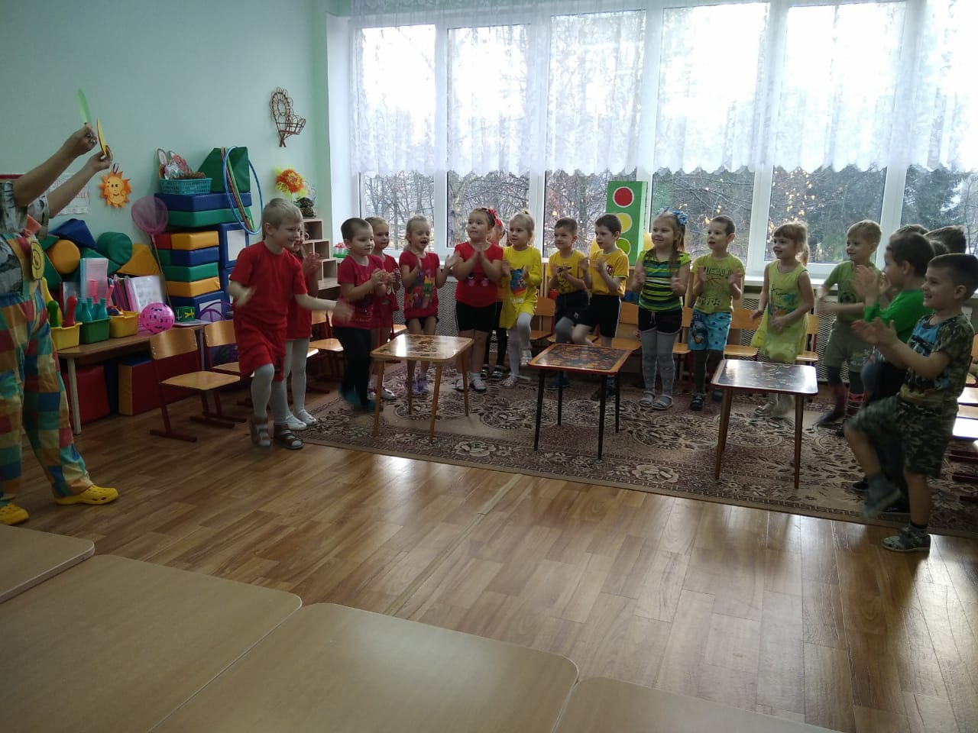
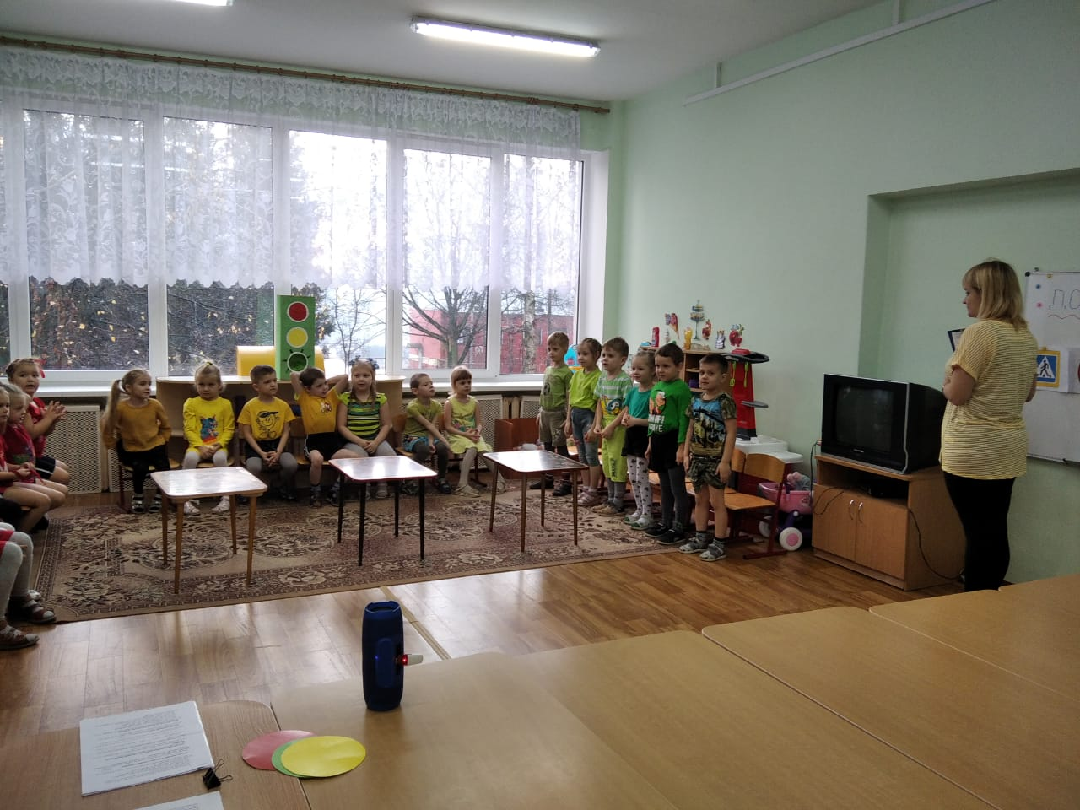

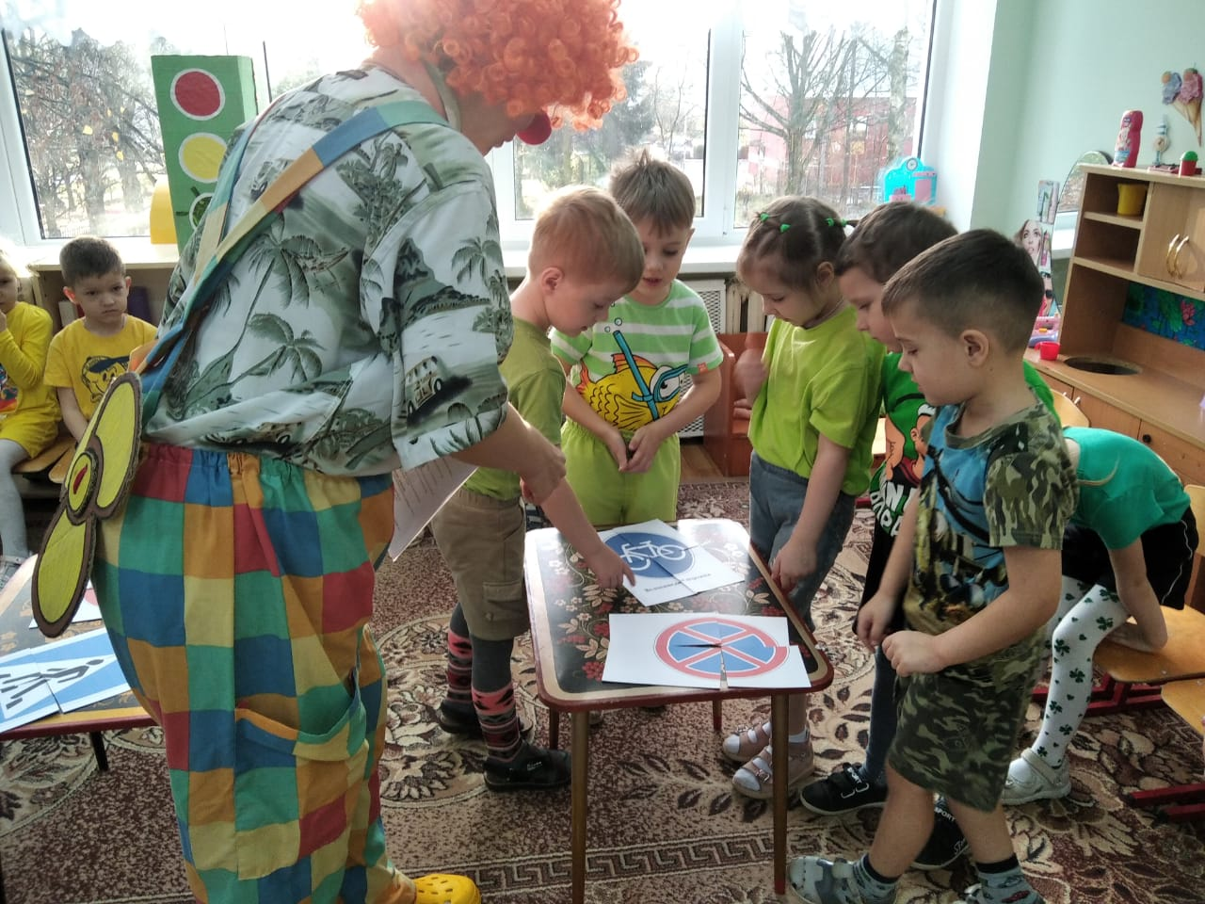

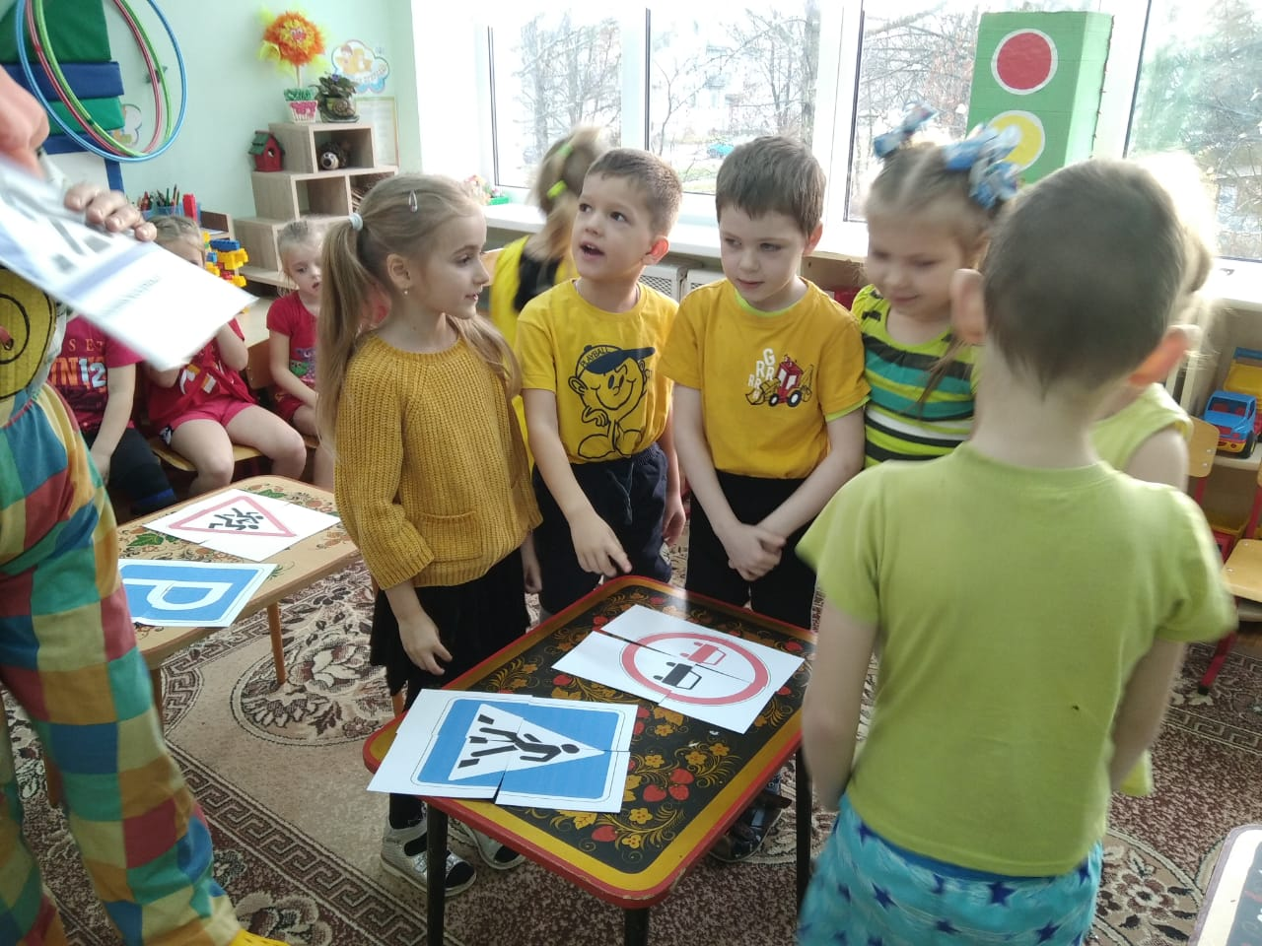

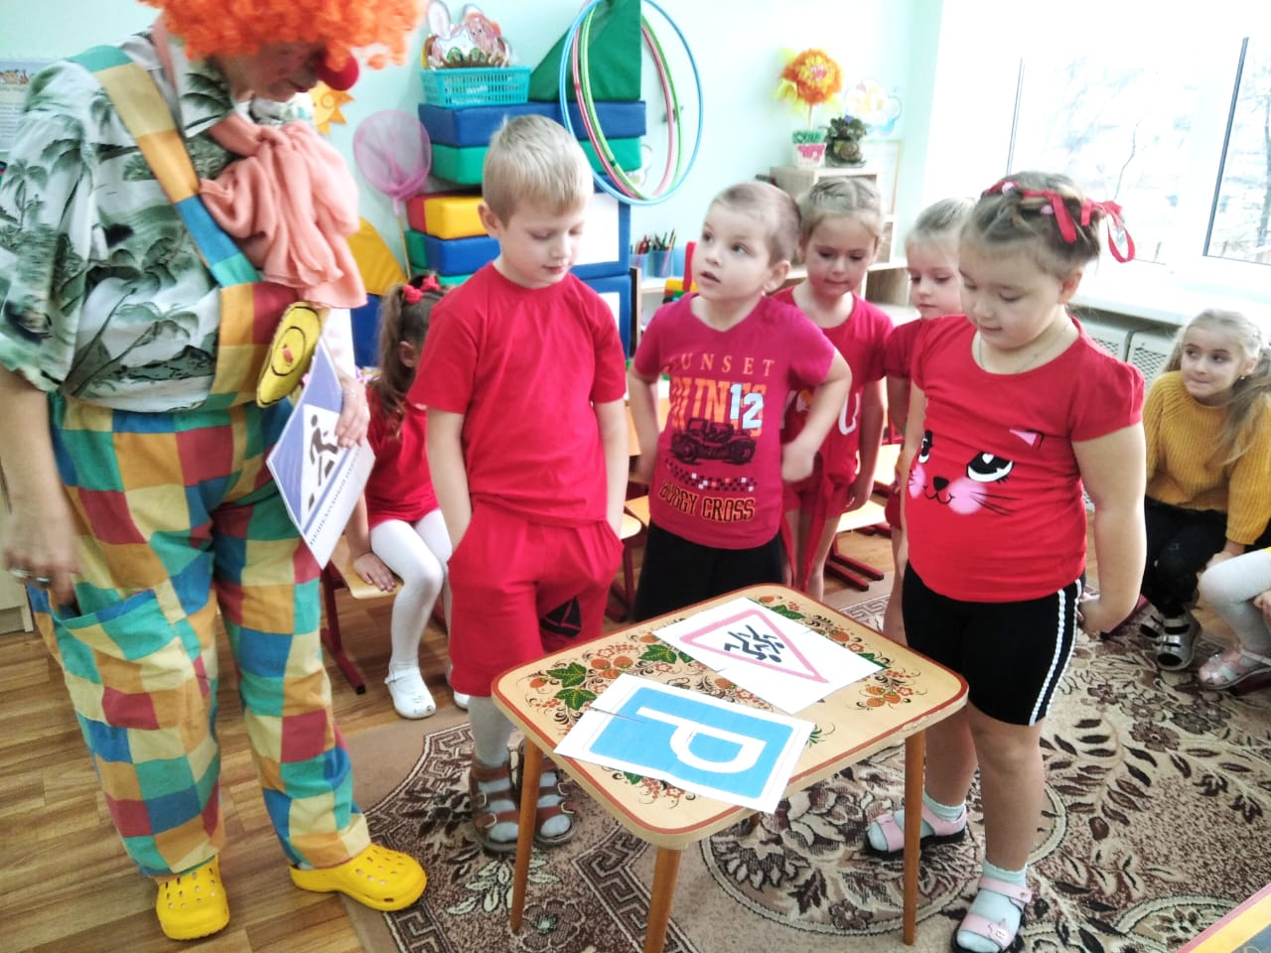
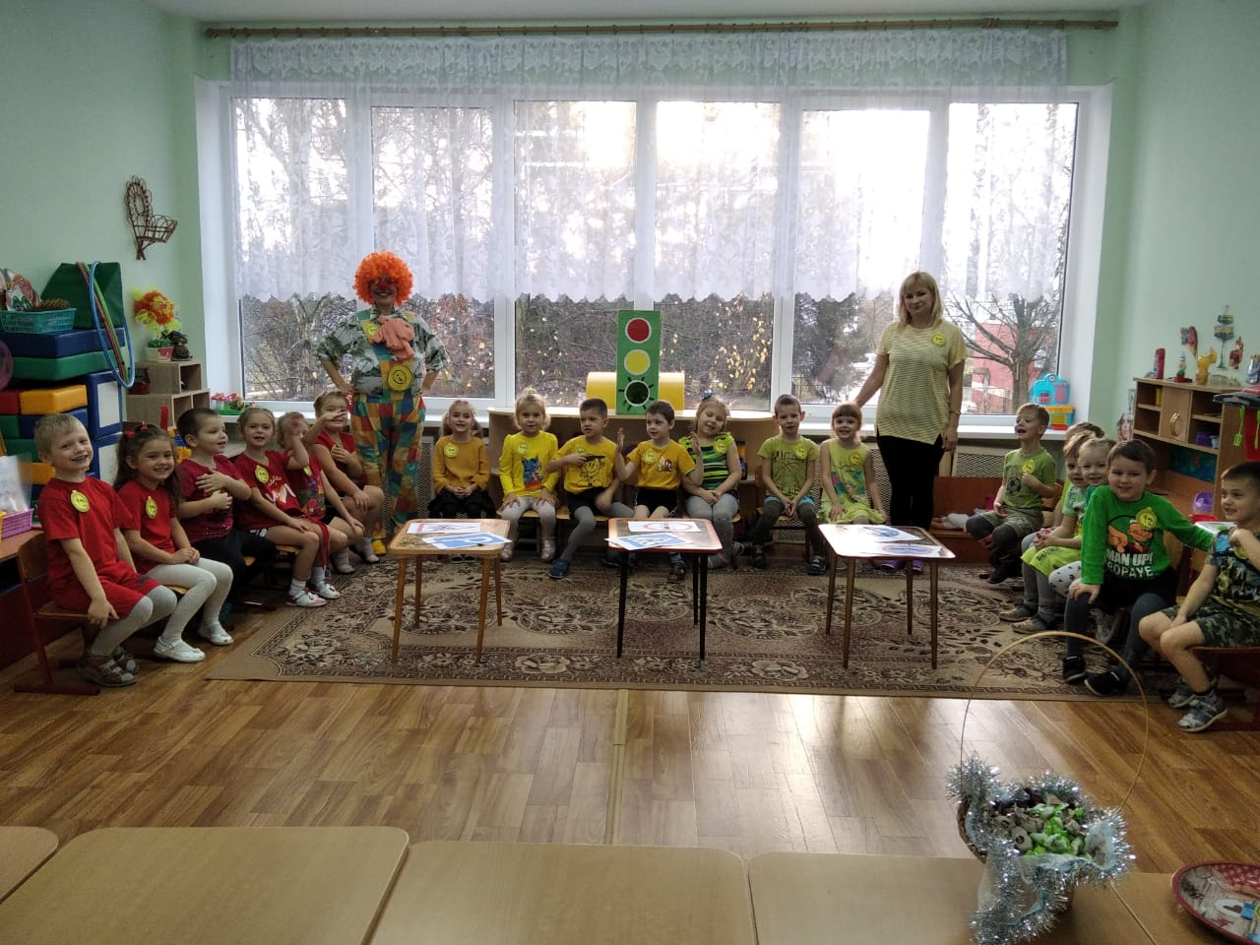
До скорых встреч! Спасибо за внимание!

